保密 ★ 启用前 【考试时间：2019年7月6日下午14:10 — 15:50】

高中2017级第二学年末教学质量测试
物 理

本试卷分为试题卷和答题卷两部分，其中试题卷由第I卷（选择题）和第Ⅱ卷组成，共6页；答题卷共2页．满分100分．考试结束后将答题卡和答题卷一并交回．

第Ⅰ卷(选择题，共54分)
注意事项：
1．答第I卷前，考生务必将自己的姓名、准考证号、考试科目用铅笔涂写在答题卡上．
2．每小题选出答案后，用铅笔把答题卡上对应题目的答案标号涂黑，如需改动，用橡皮擦擦干净后，再选涂其他答案，不能答在试题卷上．

一、本大题12小题，每小题3分，共36分。在每小题给出的四个选项中只有一个是正确的。
1．关于电磁波，下列说法正确的是
A．只要有周期性变化的电场，就可以形成电磁波
B．电磁波在真空中的传播速度与电磁波的频率有关
C．电磁波在真空中自由传播时，其传播方向与电场强度、磁感应强度垂直
D．利用电磁波传递信号可以实现无线通信，但电磁波不能通过光缆传输
2．关于传感器工作的一般流程，下列说法中正确的是
A．非电信息→敏感元件→处理电路→电信息
B．电信息→处理电路→敏感元件→非电信息
C．非电信息→敏感元件→电信息→处理电路
D．非电信息→处理电路→敏感元件→电信息
3．若一个50 g的鸡蛋从一居民楼的27层（层高3 m）坠下，与停放在地面上汽车的天窗碰撞时间约为2 m s。该鸡蛋对天窗产生的冲击力约为
A．1×10⁴ N B．1×10³ N C．1×10² N D．10 N
4．一质量为m的炮弹在空中飞行，运动至最高点时炸裂成质量相等的a、b两块，爆炸前瞬间炮弹速度为v，方向水平向右，爆炸后a的速度为2v，方向水平向左。爆炸过程中转化为动能的化学能是
A．$\frac{1}{2}{mυ}^{2}$ B．${mυ}^{2}$ C．$\frac{9}{2}{mυ}^{2}$ D．$5{mυ}^{2}$
5．实际的交流电发电装置中，线圈固定（定子），匀强磁场发生装置匀速转动（转子）。如图所示，矩形线圈固定放置在磁感应强度大小恒为B的旋转磁场中，磁场方向垂直于线框的对称轴OO′，磁场绕OO′以恒定角速度按图示方向匀速转动，磁场转动周期是$T$，产生的感应电动势的最大值为E_{m}。从图示位置开始计时，则
A．$t=\frac{T}{\text{12}}$时刻，电动势大小是$\frac{\sqrt{3}}{2}E_{m}$，电流方向是abcda
B
O′
O
ω

a
b
d
c
B．$t=\frac{T}{\text{12}}$时刻，电动势大小是$\frac{1}{2}E_{m}$，电流方向是abcda
C．$t=\frac{5T}{\text{12}}$时刻，电动势大小是$\frac{\sqrt{3}}{2}E_{m}$，电流方向是abcda
D．$t=\frac{5T}{\text{12}}$时刻，电动势大小是$\frac{1}{2}E_{m}$，电流方向是abcda
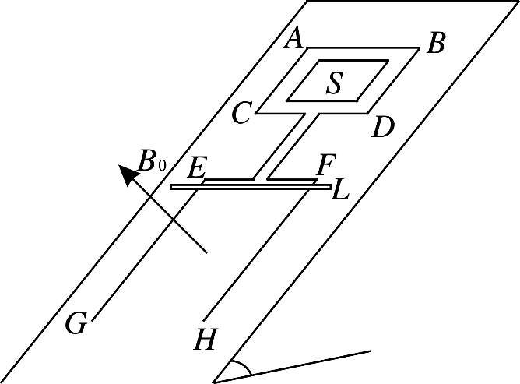
6．如图所示，在足够长的绝缘斜面上固定着导轨GECABDFH，电阻不计，导轨的GEFH区域存在着垂直于导轨平面向上的匀强磁场B₀，在导轨的CABD区域另固定着一较小的矩形闭合金属线圈S，现将光滑的金属杆L从导轨的EF位置由静止释放，金属杆沿导轨开始下滑后的一小段时间内
A．金属杆L中的电流减小，线圈S中的电流增大
B．金属杆L中的电流减小，线圈S中的电流减小
C．金属杆L中的电流增大，线圈S中的电流增大
D．金属杆L中的电流增大，线圈S中的电流减小
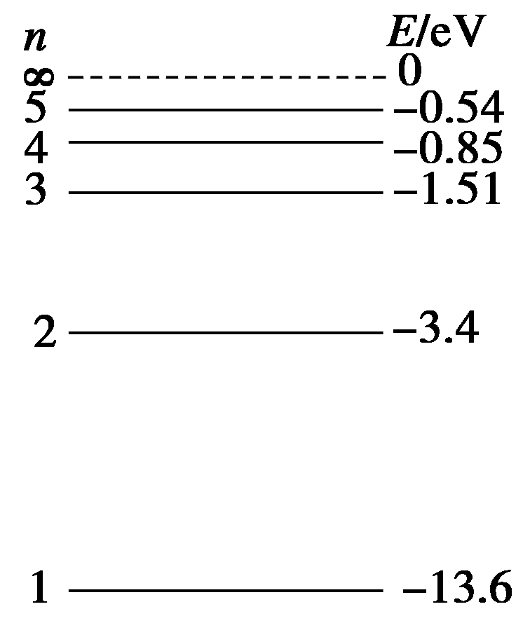
7．氢原子能级示意图如图所示，大量氢原子从n＝4的能级向 n＝2 的能级跃迁时辐射出光a，从n＝3的能级向n＝2的能级跃迁时辐射出光b，光a和b都是可见光，则
A．光a的频率小于光b的频率
B．从n＝4的能级向n＝3的能级跃迁时会辐射出紫外线
C．n=1能级的氢原子吸收14 eV的光子后将电离
D．n＝2能级的氢原子吸收10.2 eV的光子可跃迁到n=1能级
8．如图所示，一矩形线框置于匀强磁场中，右边dc与磁场边界重合，线框平面与磁场方向垂直，先保持线框面积不变，在时间t内将磁感应强度均匀地增大到原来的两倍；接着，保持磁场大小和方向不变，在时间t内将线框沿垂直于磁场方向向右匀速拉出磁场。前后两个过程中，线框中产生的焦耳热的之比是
c
a
d
b
B
A．$1:1$ B．$1:4$ C．$1:2$ D．$2:1$
9．如图所示，LC振荡电路的导线及自感线圈的电阻不计，在图示状态回路中电流方向如箭头所示，且此时电容器C的极板A带正电荷，则该状态
A
B
+
_
C
i
L
A．电流i正在增大
B．电容器带电量正在增加
C．电容器两极板间电压正在减小
D．线圈中电流产生的磁场的磁感应强度正在增大
10．我国“西电东送”采用特高压远距离输电。在西部发电厂附近升压变压器将电压升高，通过输电线输送到东部某地，再用降压变压器降压到稳定的工作电压，为负载提供电压。变压器均为理想变压器，发电机输出电压及输电线的电阻均不变。则
A．增加负载，输电线上损失的功率增大
B．增加负载，升压变压器的原线圈中电流减小
C．升压变压器的输出电压等于降压变压器的输入电压
D．升压变压器的输出电压小于降压变压器的输入电压
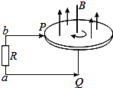
11．如图为法拉第圆盘发电机的示意图，铜圆盘安装在竖直的铜轴上，两铜片P、Q分别与圆盘的边缘和铜轴接触，圆盘处于方向竖直向上的匀强磁场B中，圆盘以角速度ω顺时针旋转（从上往下看），则
A．圆盘中心电势比边缘低
B．穿过圆盘的磁通量不断变化
C．产生的电动势大小与圆盘半径成正比
D．若ω变为原来的2ω，则R上的热功率变为原来的4倍
12．甲乙两小孩各乘一辆小车在光滑的水平冰面上匀速相向行驶，速度大小均为v₀=6 m / s，甲车上有质量为m=1 kg的小球若干个，甲和他的小车及小车上小球的总质量为M₁=50 kg，乙和他的小车的总质量为M₂=30 kg。为避免相撞，甲不断地将小球以相对地面为v′=16.5 m / s的水平速度抛向乙，且被乙接往，假如某一次甲将小球抛出且被乙接住后，刚好可保证两车不致相撞。则甲总共抛出的小球个数是
A．12 B．13 C．14 D．15
二、本大题6小题，每小题3分，共18分。在每小题给出的四个选项中有一个或一个以上的选项正确，全对得3分，选对但不全得1分，有错或不选得0分。
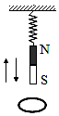
13．如图所示，弹簧上端固定，下端悬挂一个磁铁，在磁铁下方放一个固定的铝质圆环。将磁铁托起到弹簧原长状态时释放，磁铁在上下振动过程中S极的下端没有达到铝质圆环所在位置。下列说法正确的是
A．磁铁向下运动时，铝质圆环对磁铁产生吸引力
B．磁铁向下运动时，铝质圆环对磁铁产生排斥力
C．磁铁第一次向上运动到最高点时，弹簧恢复到原长
D．磁铁第一次向上运动到最高点时，弹簧不能恢复到原长
14．两个小球A、B在光滑水平桌面上沿直线运动，发生弹性碰撞。碰撞过程中，A球对B球的冲量大小为I₁，B球对A球的冲量大小为I₂，A球对B球所做功的大小为W₁，B球对A球所做功的大小为W₂，则
A．I₁=I₂ B．I₁≠I₂ C．W₁=W₂ D．W₁≠W₂
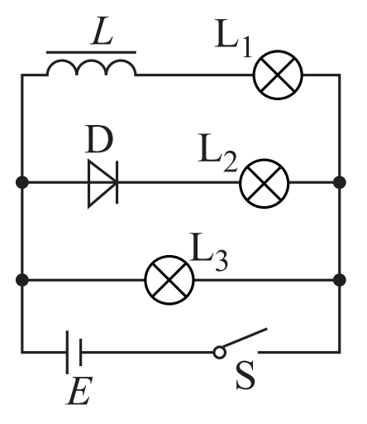
15．如图所示的电路中，三个灯泡L₁、L₂、L₃的电阻关系为R₁＝R₂＝R₃，电感L的直流电阻可忽略，D为理想二极管，电源内阻不计。闭合开关S，电路电流稳定后，再断开开关S，下列说法中正确的是
A．闭合开关S，L₁逐渐变亮
B．闭合开关S，L₂逐渐变亮
C．断开开关S前后，L₃中有电流且方向相同
D．断开开关S后，L₂立即熄灭，L₁、L₃均逐渐变暗
16．关于α粒子散射实验现象及分析，下列说法正确的是
A．绝大多数α粒子沿原方向运动，说明正电荷在原子内分布均匀，受到原子核的排斥力平衡
B．绝大多数α粒子沿原方向运动，说明这些α粒子受到原子核的排斥力很小，原子内大部分空间是空的
C．极少数α粒子发生大角度偏转，说明这些α粒子受到原子核的排斥力比较大，原子质量和正电荷几乎集中在原子内很小空间
D．极少数α粒子发生大角度偏转，说明这些α粒子受到原子核外电子很大的排斥力
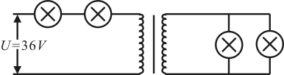
17．如图所示，理想变压器的原副线圈上接入了四只完全相同的小灯泡，灯泡的阻值相同且恒定不变为2 Ω。原线圈一侧接电压为12 V的正弦交流电源，所有灯泡都处于正常发光状态。则
~ 12 V
A．原副线圈匝数比为2︰1
B．原副线圈匝数比为1︰2
C．变压器输入电功率为9 W
D．变压器输入电功率为18 W
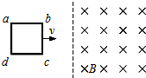
18．如图所示，粗细均匀的正方形单匝闭合线框abcd静止在光滑水平面上。t＝0时刻，线框在水平外力的作用下，从静止开始向右一直保持做匀加速直线运动，bc边进入磁场的时刻为t₁，ad边进入磁场的时刻为t₂，设线框中感应电流大小为i，ad边两端电压为U，水平外力大小为F，线框中的电功率为P，则i、U、F、P随运动时间t变化关系图象正确的是
a
b
d
F
B
c
t
t₂
t₁
O
i
A
U₀
t
t₂
t₁
O
U
B
4U₀
3U₀
2U₀
t
t₂
t₁
O
F
C
t
t₂
t₁
O
P
D
抛物线

第Ⅱ卷(非选择题，共46分)
三、本大题5小题。每空2分，共24分。
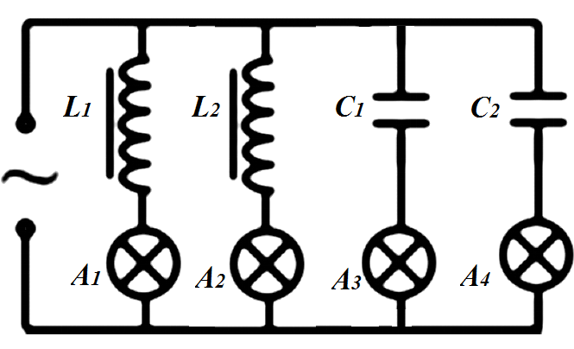
19．如图所示，四只相同的灯泡D₁、D₂、D₃、D₄分别与自感线圈L₁、L₂和电容器C₁、C₂串联，再并联接入电路中，自感线圈的电阻不计，交流电源电压220 V，频率50 Hz。若电容C₁>C₂，则灯泡D₃的亮度______D₄的亮度；若灯泡D₁的亮度大于D₂的亮度，则自感系数L₁______L₂。（选填“大于”“小于”或“等于”）
~
×
L₁
×
L₂
×
C₁
D₁
D₂
D₃
×
C₂
D₄
20．如图甲所示，100匝的圆形线圈面积为1 m²，与水平放置的平行板电容器连接，电容器两板间距离10 cm。圆形线圈内有垂直于圆平面向里的匀强磁场，磁场的磁感应强度B随时间t变化的关系如图乙所示（B取向里为正），圆形线圈中感应电动势大小为______V；刚开始对电容器充电时圆形线圈中感应电流的方向为______（填“顺时针”或“逆时针”）； 稳定后，质量10 g的带电粒子恰能静止于电容器两板间某处，粒子的电荷量大小为______C。g取10 m/s²。
×
×
B
×
×
×
×
×
甲
B / T
t / s
2
1
1
O
乙
21．如图所示，一交流电的电流随时间变化的图像，此交流电的电流的最大值是______A，有效值是_______A。
t/s
0.01
0.02
0.03
0.04
0.05
i/A
0
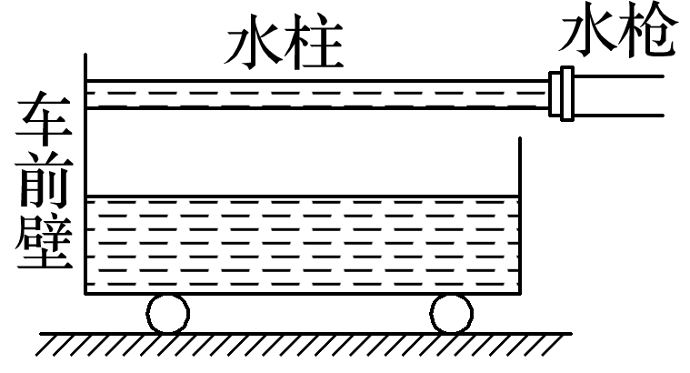
22．如图所示，质量20 kg的小车静止在光滑水平面上，从水枪中喷出的水柱的横截面积是10 cm²，速度10 m / s，水的密度1.0×10³ kg / m³。若用水枪喷出的水从车后沿水平方向冲击小车的前壁，且冲击到小车前壁的水全部沿前壁流进小车中，当有质量5 kg的水进入小车时，小车的速度大小______ m / s，小车的加速度大小______ m / s²。
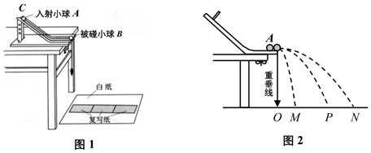
23．用如图甲所示装置验证“动量守恒定律”。A、B两球半径相同，A球质量为m₁，B球质量为m₂，轨道包括斜槽和水平槽，固定在桌面上，白纸铺在水平地面上，复写纸在白纸上。先让A球从斜槽上某一固定位置C由静止滚下，从轨道末端水平抛出，落到复写纸上，重复上述操作10次，在白纸上得到10个落点痕迹；再把B球放在水平轨道末端，让A球仍从位置C由静止滚下，A球和B球碰撞后，分别在白纸上留下各自的落点痕迹，重复操作10次。M、P、N为三个落点的平均位置，O点是水平槽末端在白纸上的竖直投影点，如图乙所示。
图甲
图乙
（1）除了图甲中实验器材外，完成本实验还必须使用的测量仪器是________。
（2）在下列实验操作中，符合要求的是________（选填序号）。
A．入射小球与被碰小球必须大小相同、质量相等
B．每次必须从同一高度由静止释放入射小球
C．安装轨道时，必须让水平槽末端水平
D．实验过程中，只要保持复写纸在白纸上位置不变，可以移动白纸
（3）测量了A、B两个小球的质量m₁、m₂，记录的落点平均位置M、N、P和轨道末端投影点O几乎在同一条直线上，并测量出三个落点M、N、P与O点距离分别是L_{M}、L_{N}、L_{P}。在实验误差允许范围内，若关系式________成立（用测得的物理量符号表示），则验证了动量守恒定律。
四、本大题2小题，共22分。要求写出必要的文字说明、主要的计算步骤和明确的答案。
24．（10分）
如图所示，质量m₁=1 kg的小木块A和高h=1 m、质量m₃=3 kg的光滑斜面C静止在光滑水平地面上，C与地面平滑连接，质量m₂=2 kg的小木块B以水平速度v₁=8 m/s向右运动，与竖直墙壁碰撞，碰撞时间为△t=0.2 s，碰后速度大小变为v₂= 6 m/s，B与A碰撞后粘在一起。g取10 m/s²。求：
v₁
A
B
C
（1）B与墙壁碰撞过程中，墙壁对小球平均作用力的大小；
（2）A和B一起第一次滑上斜面达到的最大高度h_{m}。
25．（12分）
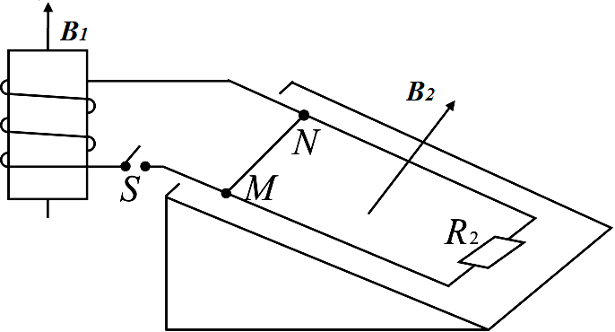
如图所示，匝数N=20、横截面积S=0.04 m²的线圈中有方向竖直向上的匀强磁场B₁，B₁均匀变化；两相互平行、间距为L=0.2m的金属导轨固定在倾角为30°的斜面上；导轨通过开关S与线圈相连。一光滑金属杆放置在靠近导轨上端的M、N位置，M、N等高，金属杆质量m=0.02 kg，阻值R₁=0.2 Ω；导轨底端连接一阻值为R₂=0.8 Ω的电阻；导轨所在区域有垂直于斜面向上的匀强磁场B₂=0.5 T。闭合S，金属杆恰能静止于斜面的M、N位置；断开S，金属杆由M、N位置从静止开始向下运动，经过t=0.5 s，下滑通过的距离x=0.6 m。金属导轨光滑且足够长，线圈与导轨的电阻忽略不计。g取10 m/s²。
（1）求B₁变化率的大小，并确定B₁的变化趋势；
（2）金属杆下滑x=0.6 m的过程中，金属杆上产生的焦耳热。

高中2017级第二学年末教学质量测试
物理参考答案和评分标准

一、本大题12小题，每小题3分，共36分。在每小题给出的四个选项中只有一个是正确的。
1.C 2.A 3.B 4. C 5. A 6.D 7.C 8.B 9.B 10.A 11.D 12.D
二、本大题6小题，每小题3分，共18分。在每小题给出的四个选项中有一个或一个以上选项正确，全对得3分，选对但不全得1分，有错或不选得0分。
13. BD 14.AC 15.AD 16. BC 17. AC 18. BD
三、本大题4小题。每空2分，共22分。
19．大于，小于
20．100，逆时针，1×10⁻⁴
21．$4\sqrt{2}$，5
22. 2，2.56
23.（1）刻度尺，天平 （2）BC （3）m₁ L_{P}＝m₁L_{M}+m₂ L_{N}
四、本大题2小题，共22分。要求写出必要的文字说明、主要的计算步骤和明确的答案。
24．（10分）解：
（1）以水平向左为正，设B与墙壁碰撞过程墙壁对小球平均作用力的大小为F，则
Ft＝m₂v₂－m₂(－v₁) （2分）
解得 F＝140 N （1分）
（2）设B与A碰后共同速度为v₃，则
m₂v₂＝(m₁＋m₂)v₃ （2分）
AB第一次滑上斜面达到的最大高度h_{m}时，A、B、C速度相同，设共同速度为v₄，则
(m₁＋m₂)v₃＝(m₁＋m₂＋m₂)v₄ （2分）
$\frac{1}{2}(m_{1}+m_{2})υ_{3}^{2}=\frac{1}{2}(m_{1}+m_{2}+m_{3})υ_{4}^{2}+(m_{1}+m_{2}){\text{gh}}_{m}$ （2分）
解得 v₃= 4 m/s，v₄= 2 m/s。
解得 h＝0.4 m （1分）
25．（12分）解：
（1）闭合S，设线圈中的感应电动势为E₁，电流为I₁，金属杆受到的安培力为F，则
$E_{1}=N\frac{{ΔB}_{1}}{Δt}S$ （1分）
$I_{1}=\frac{E_{1}}{R_{1}}$ （1分）
$F=B_{2}I_{1}L$，$F=\text{mg}\text{sin}θ$ （1分）
解得 $\frac{{ΔB}_{1}}{Δt}=0\text{.}\text{25}T/s$ （1分）
B₁的变化趋势是增大。 （1分）
（2）断开S，金属杆下滑x=0.6 m的过程中，设其中的平均电动势为$\overline{E}$，平均电流为$\overline{I}$，末速度为v，电阻R₂和金属杆上产生的焦耳热为Q，金属杆上产生的焦耳热为Q₁，则
$\text{mg}\text{sin}θ⋅t−B_{2}⋅\bar{I}L⋅t=mυ−0$ （2分）
$\bar{I}=\frac{{\bar{E}}_{2}}{R_{1}+R_{2}}$ （1分）
$\bar{E}=\frac{\text{BLx}}{t}$ （1分）
解得 v= 2.2 m/s
$\text{mgx}\text{sin}θ=\frac{1}{2}{mυ}^{2}+Q$ （1分）
解得 $Q=1\text{.}\text{16}×{\text{10}}^{−2}$J
$Q_{1}=\frac{R_{1}}{R+R_{2}}Q$ （1分）
解得 $Q_{1}=2\text{.}\text{32}×{\text{10}}^{−3}$ （1分）

